浙江省外国人来华工作许可
服务指南

浙江省外国专家局
一、适用范围
本指南适用于中华人民共和国境内依法设立的用人单位聘用外国人来华工作许可的申请和办理，审批对象为聘用外国人的用人单位和外国人。
二、事项名称与编码
外国人来华工作许可是国务院批准的行政许可，项目编码：00120-0000
三、事项审查类型
前审后批。
四、审批依据
（一）《中华人民共和国行政许可法》。
（二）《中华人民共和国出境入境管理法》第四十一条规定：外国人在中国境内工作，应当按照规定取得工作许可和工作类居留证件。任何单位和个人不得聘用未取得工作许可和工作类居留证件的外国人。
（三）《中华人民共和国外国人入境出境管理条例》第七条规定：申请R字签证，应当符合中国政府有关主管部门确定的外国高层次人才和急需紧缺专门人才的引进条件和要求，并按照规定提交相应的证明材料。申请Z字签证，应当按照规定提交工作许可等证明材料。
- 规定：工作类居留证件，应当提交工作许可等证明材料;属于国家需要的外国高层次人才和急需紧缺专门人才的，应当按照规定提交有关证明材料。
五、受理机构
浙江省外国专家局及其授权的设区市科学技术局（外国专家局）及委托的机构。受理内容：负责受理、发证等工作。
六、决定机构
浙江省外国专家局及其授权的设区市科学技术局（外国专家局）。审批内容：外国人来浙江工作，由决定机构进行预审、审批。准予审批的，发放《外国人工作许可证》。
七、审批原则
（一）具备如下条件的，予以批准
1．属于外国人工作管理部门职权范围的；
2．符合来华工作外国人条件的；
3．申请材料真实、齐全、符合要求的。
（二）有如下情形之一的，不予批准
1．申请材料不齐全的；
2．申请材料不符合要求的；
3．申请材料虚假的；
4．申请人不符合来华工作条件的；
5．不适宜发给外国人来华工作许可的其他情况。
许可受理或决定机构可根据工作需要通过电话询问、面谈、实地调查等形式，核查申请材料的真实性。
八、申请人基本条件、分类和数量限制
（一）申请人基本条件
1．应年满18周岁，身体健康，无犯罪记录，浙江省内有确定的用人单位，具有从事其工作所必需的专业技能或相适应的知识水平；
2．所从事的工作符合我国经济社会发展需要，为国内急需紧缺的专业人员；
3．法律法规对外国人来华工作另有规定的，从其规定。
（二）申请人分类
1．外国高端人才（A类）。外国高端人才是指符合“高精尖缺”和市场需求导向，中国经济社会发展需要的科学家、科技领军人才、国际企业家、专门特殊人才等，以及符合计点积分外国高端人才标准的。外国高端人才可不受年龄、学历和工作经历限制。具体见外国人来华工作分类标准（试行）。
2．外国专业人才（B类）。外国专业人才是指符合外国人来华工作指导目录和岗位需求，属于经济社会发展急需的人才，具有学士及以上学位和2年及以上相关工作经历，年龄不超过60周岁；对确有需要的创新创业人才、专业技能类人才以及符合外国专业人才标准计点积分、执行政府间协议或协定的，可适当放宽年龄、学历或工作经历等限制。具体见外国人来华工作分类标准（试行）；国家对专门人员和政府项目人员有规定的，从其规定。
3．其他外国人员（C类）。其他外国人员是指满足国内劳动力市场需求，符合国家政策规定的其他外国人员。具体见外国人来华工作分类标准（试行）。
（三）数量限制
- 外国高端人才（A类）无数量限制；
- 外国专业人才（B类）根据市场需求限制；
- 其他外国人员（C类）数量限制按国家有关规定执行。
九、用人单位及专门服务机构注册
（一）注册单位基本条件
1．依法设立，无严重违法失信记录；
2．聘用外国人从事的岗位应是有特殊需要，国内暂缺适当人选，且不违反国家有关规定的岗位；
3．支付所聘用外国人的工薪不得低于当地社会平均工资标准；
4．法律法规规定应由行业主管部门前置审批，需经过批准。
（二）在线注册
1．用人单位首次使用“外国人来华工作管理服务系统”，应注册账号，在线填写用人单位有关信息并提供相应的电子材料，经认证成功后方可使用该系统；
2．专门服务机构应在线注册账号，添加工作人员信息，现场提交用人单位委托书、经办人身份证明。
（三）注册材料清单
序号 | 提交材料清单 | 上传材料形式 | 份数 | 要 求 | 备 注
1 | 信息注册表 | 原件 | 1 | 加盖本单位公章 | 授权使用单位外事、人事或依法刻制的冠以法定名称的劳动合同业务专用章的，需提交公章授权书备案。
*2 | 注册登记证明 | 原件 | 1 | 社会统一信用代码证书或营业执照、民办非企业单位登记证书、组织机构代码证、社会保险登记证、外国企业常驻代表机构登记证或境外非政府组织代表机构登记证书等。 | 用人单位办公地址、经济类型等变更，应提供有关行政部门出具的批准函、营业执照、社会统一信用代码证书或组织机构代码证等法定注册登记证明。
*3 | 负责人身份证明 | 原件 | 1 | 身份证
*4 | 经办人身份证明 | 原件 | 1 | 身份证
5 | 行业许可证明 | 原件 | 1 | 法律法规规定应由行业主管部门前置审批的，需提交行业主管部门批准文书。
*6 | 外国人来华工作许可申请承诺书 | 原件 | 1 |  | 需加盖单位公章和法人签字章。
备注：
1.用人单位注册信息变更，需提供变更材料，可加盖经授权的外事或人事部门公章。
2.法定代表人或首席代表发生变更的，应提供已变更的营业执照、民办非企业单位登记证书、组织机构代码证书、社会保险登记证或外国企业常驻代表机构登记证及代表证。
3.跨国公司、跨国公司在华地区总部（商务部门认定）、企业集团（《企业集团登记证》，包括母公司和成员公司）、中央所属企业及其二级公司、国家高新技术企业（科技部门认定）、经国家认定的企业工程研究中心（发展改革部门认定）、工程实验室（发展改革部门认定）、工程技术研究中心（科技部门认定）、企业技术中心（经信部门认定）以及地方技术创新服务平台（科技部门认定）等提交相关证明材料注册账号后，申请许可时可不再重复提交相应证明材料。
4.委托专门服务机构代办的，专门服务机构具体办理许可申请、延期、变更、注销、补办业务，需提交用人单位授权委托书，明确受委托单位及具体受委托人、委托事项，并填写受委托人身份证号及联系电话。
5.用人单位注册账号时，需阅读《外国人来华工作许可申请承诺书》，单位盖章和法人签字后将该材料上传至附件。
十、外国人来华工作许可申请材料
申请材料基本要求：非中文材料均须提供中文翻译件（护照或国际旅行证件除外）并加盖用人单位公章。所有纸质材料原件及中文翻译件均须保证文本清晰、完整，并以扫描件形式上传至系统。对翻译件内容与原件严重不符的，受理或决定机构可要求用人单位重新提供。
用人单位提供的申请材料分为核心件（以下用*表示）和非核心件，其中核心件为必须提交且需重点审查的材料，非核心件为可容缺受理材料。
（一）申请办理外国人来华工作许可（来华工作90日以上，不含90日）
1．申请《中华人民共和国外国人工作许可通知》（简称《外国人工作许可通知》）
序号 | 提交材料清单 | 上传材料形式 | 份数 | 要 求 | 备 注
1 | 外国人来华工作许可申请表 | 原件/复印件 | 1 | 在线填写打印，在经申请人签字后的复印（传真）件上，加盖用人单位公章或经单位授权部门公章上传至系统。 | 用人单位公章包括法定名称章，以及已在系统授权备案登记的外事、人事机构和劳动合同业务公章。
*2 | 工作资历说明 | 原件 | 1 | 由申请人原工作过的单位出具从事与现聘用岗位工作相关的工作经历说明，包括职位、工作时间或曾经做过的项目，需申请人原工作单位加盖公章或负责人签字，并留有证明联系人有效联系电话或电子邮件。 | 符合《外国人来华工作分类标准》外国高端人才（A类）（一）、（二）的，该项采用承诺制。如申请人在专业领域知名奖项获奖，可提供相应获奖证明材料。
*3 | 最高学位（学历）证书或相关批准文书、职业资格证书 | 原件 | 1 | 最高学位（学历）证书或职业资格证明在国外获得的，应经我驻外使、领馆或由申请人获得学位（学历）所在国驻华使、领馆或我国学历认证机构认证。  最高学位（学历）证书或职业资格证明在港澳特别行政区和台湾地区获得的，应经我国学历认证机构认证或经所在地区公证机构公证。  最高学位（学历）证书在中国境内获得的，提供学历（学位）证书原件。  我国法律法规规定应由行业主管部门前置审批或具备我国相应准入类职业资格的，应提供行业主管部门批准文书或职业资格证明。 | 符合《外国人来华工作分类标准》外国高端人才（A类）（一）、（二）、（三）、（四）的，最高学位（学历）证书采用承诺制。B类人才的驻外使、领馆认证件可容缺受理。
*4 | 无犯罪记录证明 | 原件 | 1 | 应当由申请人国籍国或经常居住地警察、安全、法院等部门出具并经我驻外使、领馆认证或外国驻华使、领馆认证。  在港澳特别行政区和台湾地区出具的无犯罪记录证明，应经所在地区公证机关公证。  无犯罪记录签发时间应在6个月内。 | A类人才该项采用承诺制。B类人才的驻外使、领馆认证件可容缺受理。  不接收仅为本人声明无犯罪的宣誓性无犯罪记录。  外交（含外国驻华使、领馆）出具的非宣誓性无犯罪记录可直接接收，不再认证。
*5 | 聘用合同或任职说明（包括跨国公司派遣函） | 原件/复印件 | 1 | 应提供中外文合同，应由申请人签名并加盖单位公章，不得涂改。 | 聘用合同或任职说明（包括跨国公司派遣函）应当包括工作地点、工作内容、薪酬、来华工作时间、职位、盖章页（签字）必要内容。
*6 | 申请人护照或国际旅行证件 | 原件 | 1 | 护照或国际旅行证件信息页 | 护照有效期不得少于6个月。
*7 | 申请人6个月内正面免冠照片 | 原件 | 1 | 近期免冠电子照片，白色背景，无边框，面部特征完整，图像清晰，无斑点、瑕疵、印墨缺陷。JPG格式，大小40K-120k字节之间，不低于354（宽）*472（高）像素，不大于420（宽）*560（高）像素、24真色彩。 | 不建议戴帽子或头巾等饰物，如因宗教原因不得不戴，应确保其不遮挡申请人整个面部。
8 | 体检报告 | 原件 | 1 | 由中国检验检疫机构出具的境外人员体格检查记录验证证明或健康检查证明书，或经中国检验检疫机构认可的境外卫生医疗机构出具的体检证明，签发时间均在6个月内。 | 经中国检验检疫机构认可的境外卫生医疗机构名单，可至当地驻外使领馆网站查询。可入境前采用承诺制，入境后提交中国境内检验检疫机构出具的境外人员体格检查记录验证证明或健康检查证明书。
9 | 随行家属相关证明材料 | 原件 | 1 | 包括随行家属护照（或国际旅行证件）信息页、家属关系证明（配偶—结婚证书，子女-子女出生证明或收养证明，父母或配偶父母—申请人出生证明或结婚证书或公证证明）、体检报告（18周岁以上家属）以及电子照片。 | 随行家属包括配偶、未年满18周岁的子女、父母及配偶父母。
10 | 其他材料 | 原件 | 1 | 包括：  *1.申请材料真实性承诺书;  2.申请容缺受理承诺书；  3参加社会保险或购买商业保险承诺书等；  4.其他申请人能力说明材料。 | 需加盖单位公章和法人签字章（机关事业单位、国有企业、跨国公司、上市集团企业出具的承诺书，可只加盖公章）。
备注：
1.通过计点积分达到相应标准的，应提供相应的最高学位(学历)证书、职业资格证书、汉语水平能力（中国汉语水平考试HSK证书）、来华工作年薪的收入以及工作资历说明等材料。
2.在涉及薪资事项申请时，应提交单位承诺书（承诺事项包括外国人的年薪、在浙年交税金额等，并加盖用人单位公章），延期和注销时决定机构可要求用人单位提供当年的完税证明。
3.经许可决定机构认定的用人单位诚信典型和连续三年无不良信用记录的用人单位，入境前无法提供聘用合同的，可提供任职说明，入境后申领《中华人民共和国外国人工作许可证》时提交聘用合同，必要内容需前后一致；如不一致，需重新申请许可。任职说明适用执行政府间、国际组织间协议或协定人员、各类驻华代表处首席代表及代表及境外合同服务提供者。派遣函适用情形为跨国公司总部或地区总部从境外派遣经理等高级管理人员和专业技术人员至境内子公司或分公司任职，由跨国公司总部或地区总部出具。任职说明（包括派遣函）如缺少必要内容，需另行出具证明补充说明。跨国公司在华地区总部派遣经理等高级管理人员和专业技术人员至境内子公司或分公司任职的，提交派遣函以及与跨国公司在华地区总部签订的聘用合同。
4.经常居住地指申请人离开国籍国最后连续居住一年以上的国家或地区，不包括在中国境内。
5.国籍变更的，应重新申请外国人来华工作许可。
6.申请材料真实性承诺书必须在“附件”栏上传。申请容缺受理承诺书、参加社保或保险承诺书等，根据实际情况上传至系统。
7.在申请《外国人工作许可通知》阶段，A类人员申请，出具承诺书后，全程在线办理；B类人员申请，用人单位出具相关承诺书后，允许部分材料的使领馆认证件的容缺受理，无需提供纸质材料及原件核验；C类人员不得采用任何形式的承诺制，需提供全部纸质材料并核验原件。
2．已获得《外国人工作许可通知》，入境后申领《中华人民共和国外国人工作许可证》（简称《外国人工作许可证》）
序号 | 提交材料清单 | 上传材料形式 | 份数 | 要 求 | 备 注
*1 | 申请人所持签证（Z字或R字）或有效居留许可 | 原件 | 1 | 护照（或国际旅行证件）签证页、入境签章页或有效居留许可页。 | 护照除遗失等特殊情况外，需要与申请《外国人工作许可通知》时所持护照一致。
2 | 聘用合同 | 原件 | 1 | 应提供中外文合同，包括工作地点、内容、薪酬、来华工作时间、职位、盖章页（签字）必要内容。 | 申请《外国人工作许可通知》时未提供的应提供。
*3 | 体检报告 | 原件 | 1 | 中国检验检疫机构出具的境外人员体格检查记录验证证明或健康检查证明书，签发时间在6个月内。 | 在申请《外国人工作许可通知》时尚未提供的应提供
备注：
1．提交《通知》阶段容缺的所有材料、缴纳社会保险或购买商业保险相关证明材料等。
2. A类高端人才在线办理，不再核验原件。可根据签订合同，给予最长期限达5年的《外国人工作许可证》。所有原件留存备查。
3. B类人员在《外国人工作许可通知》阶段容缺受理和未提交原件核验的，申领《外国人工作许可证》时应在系统补全所有材料，提交纸质材料并核验原件。
4.C类人员需提交纸质材料并核验原件。
3．境内申请《外国人工作许可证》（来华工作90日以上，不含90日）
符合下列情形之一的，可在境内直接申请外国人来华工作许可：
（1）持其他签证或有效居留证件已入境的外国高端人才（A类）；
（2）在华工作的外国人变换用人单位，但工作岗位（职业）未变动，且工作类居留许可在有效期内的（转聘）；
（3）中国公民的外籍配偶或子女、在华永久居留或工作的外国人的配偶或子女，持有效签证或在有效期内的居留许可的；
（4）符合自由贸易区、全面创新改革试验区相关优惠政策的；
（5）用人单位符合享有跨国公司在华地区总部相关优惠政策的；
（6）企业集团内部人员流动的；
（7）执行政府间协议或协定的；
（8）已持工作签证依法入境的驻华机构代表人员；已获得来华工作90日以下的外国人来华工作许可，在其停留有效期内，被境内用人单位依法聘用的；
（9）其他审批机构认定符合条件的。
序号 | 提交材料清单 | 上传材料形式 | 份数 | 要 求 | 备 注
1 | 外国人来华工作许可申请表 | 原件 | 1 | 在线填写打印，申请人签字后，加盖用人单位公章或经单位授权部门公章上传至系统。 | 用人单位公章包括法定名称章，以及已在系统授权备案登记的外事、人事机构和劳动合同业务公章。
*2 | 工作资历说明 | 原件 | 1 | 由申请人原工作过的单位出具从事与现聘用岗位工作相关的工作经历证明，包括职位、工作时间或曾经做过的项目，需申请人原工作单位加盖公章或负责人签字，并留有证明联系人有效联系电话或电子邮件。 | 符合《外国人来华工作分类标准》外国高端人才（A类）（一）、（二）的，该项采用承诺制。如申请人在专业领域知名奖项获奖，可提供相应获奖证明材料。
*3 | 最高学位（学历）证书或相关批准文书、职业资格证书 | 原件 | 1 | 最高学位（学历）证书或职业资格证明在国外获得的，应经我驻外使、领馆或由申请人获得学位（学历）所在国驻华使、领馆或我国学历认证机构认证。  最高学位（学历）证书或职业资格证明在港澳特别行政区和台湾地区获得的，应经我国学历认证机构认证或经所在地区公证机构公证。  最高学位（学历）证书在中国境内获得的，仅提供学历（学位）证书原件。  我国法律法规规定应由行业主管部门前置审批或具备我国相应准入类职业资格的，应提供行业主管部门批准文书或职业资格证明。 | 符合《外国人来华工作分类标准》外国高端人才（A类）（一）、（二）、（三）、（四）的，最高学位（学历）证书采用承诺制。
*4 | 无犯罪记录证明 | 原件 | 1 | 应当由申请人国籍国或经常居住地警察、安全、法院等部门出具并经我驻外使、领馆认证或外国驻华使、领馆认证。  在港澳特别行政区和台湾地区出具的无犯罪记录证明，应经所在地区公证机关公证。  无犯罪记录签发时间应在6个月内。 | 外国高端人才（A类）该项采用承诺制。  不接收仅为本人声明无犯罪的宣誓性无犯罪记录。  外交（含外国驻华使、领馆）出具的非宣誓性无犯罪记录可直接接收，不再认证。
*5 | 聘用合同或任职说明（包括跨国公司派遣函） | 原件 | 1 | 应提供中外文合同，应由申请人签名并加盖单位公章，不得涂改。 | 聘用合同或任职说明（包括跨国公司派遣函）应当包括工作地点、工作内容、薪酬、来华工作时间、职位、盖章页（签字）必要内容。
*6 | 申请人护照或国际旅行证件、签证或有效期内的居留许可 | 原件 | 1 | 护照或国际旅行证件信息页、有效签证及入境签章页（或有效期内的居留许可页）。 | 护照有效期不得少于6个月
*7 | 按照境内申请外国人来华工作许可的证明材料 | 原件 | 1 | 根据境内申请的要求，提供相应的证明材料。
*8 | 体检报告 | 原件 | 1 | 由中国检验检疫机构出具的境外人员体格检查记录验证证明或健康检查证明书，或经中国检验检疫机构认可的境外卫生医疗机构出具的体检证明，签发时间均在6个月内。
9 | 申请人6个月内正面免冠照片 | 原件 | 1 | 近期免冠电子照片，白色背景，无边框，面部特征完整，图像清晰，无斑点、瑕疵、印墨缺陷。JPG格式，大小40K-120k字节之间，不低于354（宽）*472（高）像素，不大于420（宽）*560（高）像素、24真色彩。 | 不建议戴帽子或头巾等饰物，如因宗教原因不得不戴，应确保其不遮挡申请人整个面部。
10 | 其他材料 | 原件 | 1 | *1.申请材料真实性承诺书;  *2.缴纳社会保险或购买商业保险相关证明材料;  3.其他申请人能力说明材料。 | 需加盖单位公章和法人签字章（机关事业单位、国有企业、跨国公司、上市集团企业出具的承诺书，可只加盖公章）。
备注：
1.通过计点积分达到高端人才标准的，应提供相应的最高学位(学历)证书、职业资格证明、汉语水平能力（中国汉语水平考试HSK证书）、来华工作年薪的收入证明以及工作资历说明等材料。
2.在涉及薪资事项申请时，应提交单位承诺书（承诺事项包括外国人的年薪、在浙年交税金额等，并加盖用人单位公章），延期和注销时决定机构可要求用人单位提供当年的完税证明。
3.工作类居留许可在有效期内的，可免体检证明和无犯罪记录证明（获得来华工作90日以下的工作类居留许可需提供）。
4.不符合直接办理《外国人工作许可证》情形的，但已入境的申请人，须按新办《外国人工作许可通知》程序办理。
5.属于在华工作的外国人变换用人单位的，应先行注销现有工作许可。
6.经常居住地指申请人离开国籍国最后连续居住一年以上的国家或地区，不包括在中国境内。
7.跨国公司在华地区总部及企业集团人员内部流动，指跨国公司在华地区总部或企业集团聘用的经理等高级管理人员和专业技术人员，在地区总部与其已向许可决定机构备案的全资或合资的分公司、子公司之间（母公司与其成员公司或者成员公司之间）的相同岗位上流动（包括改任新职务或从专业岗位提升至行政管理岗位）。注销原工作许可后，自注销之日起30日内提交新工作许可申请，应提交外国人来华工作许可申请表、聘用合同（派遣函）、有效居留许可、护照信息页及注销证明。岗位变动的，应补充提交相关工作资历证明。
8.任职说明适用执行政府间、国际组织间协议或协定人员、各类驻华代表处首席代表及代表及境外合同服务提供者。派遣函适用情形为跨国公司总部或地区总部从境外派遣经理等高级管理人员和专业技术人员至境内子公司或分公司任职，由跨国公司总部或地区总部出具。任职说明（包括派遣函）如缺少必要内容，需另行出具证明补充说明。跨国公司在华地区总部派遣经理等高级管理人员和专业技术人员至境内子公司或分公司任职的，提交派遣函以及与跨国公司在华地区总部签订的聘用合同。
9.A类人员可全流程在线办理，无需提交纸质材料和原件核验，所有原件留存备查；B类和C类人员需提交纸质材料并核验原件。
4．申请《外国人工作许可证》延期
用人单位在原岗位（职业）继续聘用申请人的，应当在申请人的来华工作许可有效期届满30日前向决定机构提出申请。
序号 | 提交材料清单 | 上传材料形式 | 份数 | 要 求 | 备 注
1 | 外国人来华工作许可延期申请表 | 原件 | 1 | 在线填写打印，申请人签字并加盖用人单位公章后上传至系统。
*2 | 聘用合同或任职说明 | 原件 | 1 | 应提供中外文合同，应由申请人签字并加盖单位公章，不得涂改。
*3 | 护照或国际旅行证件、签证或有效期内的居留许可 | 原件 | 1 | 护照或国际旅行证件信息页、签证页、入境签章页或有效期内的居留许可页。
4 | 其他材料 | 原件 | 1 | *1.申请材料真实性承诺书；  *2.缴纳社会保险或购买商业保险相关证明材料。 | 需加盖单位公章和法人签字章（机关事业单位、国有企业、跨国公司、上市集团企业出具的承诺书，可只加盖公章）。
备注：
1．同一单位内改任新职务的，包括从专业岗位提升至行政管理岗位，延期时应提交岗位变更证明。
2．改任新岗位（职业）的，应注销现有工作许可，重新申请外国人来华工作许可。
3．A、B类人员全流程在线办理，无需提交纸质材料。C类需提交纸质材料并核验原件。
4．办理《外国人工作许可证》阶段，按照薪资事项准入的，在延期时需提交该申请人的完税证明。
5．自审批决定之日起30日内，申请人应持《外国人工作许可证》原件至所在地受理机构更新卡片信息。
5．申请《外国人工作许可证》信息变更
申请人个人信息（姓名、护照号、职务、类别）等事项发生变更的，应当自变更事项发生之日起10个工作日内向许可决定机构提出申请。
序号 | 提交材料清单 | 上传材料形式 | 份数 | 要 求
1 | 外国人来华工作许可变更申请表 | 原件 | 1 | 在线填写打印，申请人签字，加盖用人单位公章上传至系统。
*2 | 申请变更事项的证明文件 | 原件 | 1 | 1.变更护照号（或国际旅行证件号），应提供新护照(或国际旅行证件)信息页。  2.同一单位内改任新职务的，包括从专业岗位提升至行政管理岗位，应提供变更申请函（说明变更原因、新任职务等，并加盖用人单位公章）及相应的证明材料，国家法律法规另有规定的从其规定。  3.改任新岗位（职业）的，应注销现有工作许可，重新申请外国人来华工作许可。
6．申请《外国人工作许可证》补办
补办《外国人工作许可证》的，申请人应当自证件遗失之日或发现遗失之日起在外国人来华工作管理服务系统上登载声明，并向许可决定机构申请补办。证件损毁的，申请补办时需携带原证。
序号 | 提交材料清单 | 上传材料形式 | 份数 | 要 求 | 备 注
1 | 外国人来华工作许可补办申请表 | 原件 | 1 | 在线填写打印，申请人签字，加盖用人单位公章上传至系统。
*2 | 申请人遗失或毁损情况说明 | 原件 | 1 |  | 非中文证明材料应加盖用人单位公章。
7．申请外国人来华工作许可注销
外国人来华工作许可有效期届满未延续的，自动注销；依法被撤销、撤回的，以及许可证件依法被吊销的，由决定机构注销。申请人死亡或者丧失行为能力或者提前终止合同、解除聘用关系的，用人单位应当于事项发生之日起10个工作日内向决定机构申请注销。用人单位被终止的，申请人可以向决定机构申请注销工作许可。
序号 | 提交材料清单 | 上传材料形式 | 份数 | 要 求
1 | 外国人来华工作许可注销申请表 | 原件 | 1 | 在线填写打印，申请人签字（可复印或传真件），加盖用人单位公章上传至系统。
*2 | 聘用关系解除、合同终止或其他与注销原因相关的证明材料 | 原件 | 1 | 1.聘用关系解除、合同终止需双方签字。  2.申请人自行离职、用人单位无法联系到申请人的，用人单位应补充提交注销情况说明。  3.用人单位依法被终止的，申请人提交《外国人来华工作许可注销申请表》可不加盖单位公章，但需提供用人单位依法终止，无法申请注销许可的相关证明材料、本人关于注销许可的情况说明以及《外国人工作许可证》。
备注：
1.外国人来华工作许可已注销的，经申请可由决定机构出具许可注销证明。
2.A、B类人员全流程在线办理，C类需提交纸质材料并核验原件。
3.办理《外国人工作许可证》阶段，按照薪资事项准入的，在注销时需提交该申请人的完税证明。如无法提供，将列入异常信息名录。
（二）申请外国人来华工作许可（来华工作90日以下，含90日）
序号 | 提交材料清单 | 上传材料形式 | 份数 | 要 求 | 备 注
1 | 外国人来华工作许可申请表 | 原件/复印件 | 1 | 在线填写打印，申请人签字（复印或传真）后，加盖用人单位公章，再上传至系统。
*2 | 工作合同、项目合同、合作协议或邀请单位邀请说明 | 原件 | 1 | 包括申请人姓名、国籍、工作地点、工作期限、工作内容，并列明所有工作地点和入境次数。 | 1.用人单位应注明聘用外国人的费用安排并对被聘用外国人在华费用支付等进行担保；  2.对邀请行为的真实性做出承诺。
*3 | 申请人护照或国际旅行证件 | 原件 | 1 | 护照或国际旅行证件信息页
*4 | 无犯罪记录证明 | 原件 | 1 | 应当由申请人国籍国或经常居住地警察、安全、法院等部门出具并经我驻外使、领馆认证或外国驻华使、领馆认证。  在港澳特别行政区和台湾地区出具的无犯罪记录证明，应经所在地区公证机关公证。  无犯罪记录签发时间应在6个月内。
备注：
1.符合《外国人入境完成短期工作许可任务的相关办理程序（试行）的通知》（人社部发〔2014〕78号）相关规定的，可申请外国人来华工作许可（来华工作90日以下，含90日）。
2.申请《外国人工作许可通知》（来华工作90日以下，含90日）的，允许在多个用人单位工作，申请时应填写全部工作地点。
3.应按准予批准的工作期限工作，不得延期。
4.持Z字签证，停留期不超过30日的，不办理工作类居留证件，停留期超过30日的（含30日），需办理工作类居留证件。
5.我国法律法规规定应由行业主管部门前置审批或具备我国相应准入类职业资格的，还应提供行业主管部门批准文书或职业资格证明。
6.该事项全流程在线办理，无需提交纸质材料，所有纸质材料留存备查。
（三）申请外国专家来华邀请函（来华工作90日以下，含90日）
序号 | 提交材料清单 | 上传材料形式 | 份数 | 要 求 | 备 注
1 | 外国专家来华邀请函申请表 | 原件/复印件 | 1 | 在线填写打印，申请人签字（可复印或传真）后，加盖用人单位公章，再上传至系统。 | 申请人承诺本人无犯罪记录。
*2 | 工作合同、项目合同、合作协议或邀请单位邀请说明 | 原件 | 1 | 包括申请人姓名、国籍、工作地点、工作期限、工作内容，并列明所有工作地点和入境次数。 | 应注明邀请外国人的费用安排，并对被邀请外国人在华费用支付等进行担保。
*3 | 申请人护照或国际旅行证件 | 原件 | 1 | 护照或国际旅行证件信息页。
4 | 其他 | 原件 | 1 | 应提交符合外国高端人才（A类）的证明材料，并对材料真实性做出承诺
备注：
1.符合外国高端人才（A类）或符合《关于进一步完善外国专家短期来华相关办理程序的通知》（外专发〔2015 〕176号）文件规定的,可申请外国专家来华邀请函，随行人员均应填写申请表。
2.应按准予批准的工作期限工作，不得延期。
3.持外国专家来华邀请函申请F字签证，入境后无需办理工作类居留证件。
4.我国法律法规规定应由行业主管部门前置审批或具备我国相应准入类职业资格的，还应提供行业主管部门批准文书或职业资格证明。
5.该事项全流程在线办理，无需提交纸质材料，所有纸质材料留存备查。
（四）申请外国高端人才确认函
序号 | 提交材料清单 | 上传材料形式 | 份数 | 要 求 | 备 注
1 | 外国高端人才确认函申请表 | 原件/复印件 | 1 | 在线填写打印，申请人签字（可复印或传真）后，加盖用人单位公章，再上传至系统。 | 申请人承诺本人无犯罪记录。
*2 | 国内单位邀请函件 | 原件 | 1 | 应写明申请人姓名、国籍、护照号、拟入境日期、入境事由等内容，需用人单位主要负责人签字并单位盖章。 | 用人单位应对邀请行为的真实性做出承诺。
*3 | 申请人护照或国际旅行证件 | 原件 | 1 | 护照或国际旅行证件信息页 | 护照有效期不得少于6个月。
*4 | 高端人才认定的证明材料 | 原件 | 1 | 应提交符合外国高端人才（A类）的证明材料，并对材料真实性做出承诺。
5 | 申请人6个月内正面免冠照片 | 原件 | 1 | 近期免冠电子照片，白色背景，无边框，面部特征完整，图像清晰，无斑点、瑕疵、印墨缺陷。 | 不建议戴帽子或头巾等饰物，如因宗教原因不得不戴，应确保其不遮挡申请人整个面部。
备注：该事项全流程在线办理，无需提交纸质材料，所有纸质材料留存备查。
十一、申请材料接收
（一）线上提交网址
1．国家外国专家局网站“外国人来华工作管理服务系统”；网址：http://www.safea.gov.cn（或http://fwp.safea.gov.cn）。
2．浙江政务服务网：http://www.zjzwfw.gov.cn/部门窗口/省科技厅/事项分类/行政许可。
（二）书面材料接收
浙江省各级外国人来华工作许可业务受理窗口（详见附件）。
十二、办理基本流程及时限
（一）申请外国人来华工作许可（来华工作90日以上，不含90日）
1．网上申请。用人单位登录系统，在线提交申请信息，并提供相关电子材料。委托专门服务机构办理的，服务机构需在线注册，并提交用人单位委托书、经办人身份证明等。
2．预审和受理。决定机构应当自材料提交之日起5个工作日（材料提交当日不计算在期间内）内对网上提交的材料进行预审。材料不齐全、内容不规范的，决定机构应当一次性在线告知需补正材料；申请材料齐全、内容规范、符合要求的，在线予以受理或预约现场提交材料；不属于本行政机关职权范围的，受理机构要说明不予受理的理由和依据，由受理机构出具加盖行政许可专用印章的不予受理通知书。
3．审查。正式受理后，决定机构应当在10个工作日内审查。审查通过后，在线生成《外国人工作许可通知》。申请人应持《外国人工作许可通知》等材料，前往我驻外使领馆办理签证。
4．决定。申请人在入境后15日内提出申领《外国人工作许可证》，在线或当场提交材料核验。决定机构应当在10个工作日内做出决定，特殊情况可延长10个工作日。符合条件的，决定机构做出准予行政许可决定，颁发《外国人工作许可证》；不符合条件的，做出不予许可书面决定，说明理由，并及时告知申请人或用人单位。
5．境内申请外国人来华工作许可，符合条件的，决定机构做出准予行政许可决定，不再在线生成《外国人工作许可通知》。
（二）申请外国人工作许可证延期、变更、补办和注销
1．网上申请。用人单位登录系统，在线提交申请信息，并提供相关电子材料。委托专门服务机构办理的，服务机构需在线注册，并提交用人单位委托书、经办人身份证明等。
2．预审和受理。决定机构应当自材料提交之日起5个工作日（材料提交当日不计算在期间内）内对网上提交的材料进行预审。材料不齐全、内容不规范的，决定机构应当一次性在线告知需补正材料；申请材料齐全、内容规范、符合要求的，在线予以受理或预约现场提交材料；不属于本行政机关职权范围的，受理机构要说明不予受理的理由和依据，由受理机构出具加盖行政许可专用印章的不予受理通知书。
3．审查和决定。正式受理后，决定机构应当自受理之日起10个工作日内进行审查并做出决定。符合条件的，决定机构做出准予行政许可决定；不符合条件、标准的，做出不予许可书面决定，说明理由，并及时告知申请人或用人单位。
4．申请外国人工作许可变更、补办的，受理决定和批准决定采用电子回执单，申请人不需提供纸质材料核验。
（三）申请外国人来华工作许可（来华工作90日以下，含90日）
1．网上申请。用人单位登录系统，在线提交申请信息，并提供相关电子材料。委托专门服务机构办理的，服务机构需在线注册，并提交用人单位委托书、经办人身份证明等。
2．网上预审和受理。决定机构应当自材料提交之日起5个工作日（材料提交当日不计算在期间内）内对网上提交的材料进行预审和受理。材料不齐全、内容不规范的，决定机构应当一次性在线告知需补正材料，并出具一次性告知书，补正后予以受理；材料齐全、符合要求的，应当予以受理，并在线生成受理通知。
3．审查和决定。网上受理后，决定机构应当自受理之日起5个工作日内进行审查并做出决定。符合条件、标准的，做出准予行政许可决定，在线生成《外国人工作许可通知》（来华工作90日以下，含90日），不再核验纸质材料；不符合条件、标准的，做出不予许可书面决定，说明理由，并及时告知申请人或用人单位。
(四) 申请外国专家来华邀请函
1．网上申请。用人单位登录系统，在线提交申请信息，并提供相关电子材料。委托专门服务机构办理的，服务机构需在线注册，并提交用人单位委托书、经办人身份证明等。
2．网上预审和受理。决定机构应当自材料提交之日起5个工作日（材料提交当日不计算在期间内）内对网上提交的材料进行预审和受理。材料不齐全、内容不规范的，决定机构应当一次性在线告知需补正材料，并出具一次性告知书，补正后予以受理；材料齐全、符合要求的，应当予以受理，并在线生成受理通知。
3．审查和决定。网上受理后，决定机构应当自受理之日起5个工作日内进行审查并做出决定。符合条件的，准予签发纸质《外国专家来华邀请函》，不再核验纸质材料。不符合条件、标准的，做出不予许可书面决定，说明理由，并及时告知申请人或用人单位。
（五）申请外国高端人才确认函
1．网上申请。用人单位登录系统，在线提交申请信息，并提供相关电子材料。委托专门服务机构办理的，服务机构需在线注册，并提交用人单位委托书、经办人身份证明等。
2．网上受理。决定机构应当自材料提交之日起1个工作日（材料提交当日不计算在期间内）内对网上提交的材料进行受理。材料不齐全、内容不规范的，决定机构应当一次性在线告知需补正材料，补正后予以受理；材料齐全、符合要求的，应当予以受理。
3．审查与决定。省外国专家局在5个工作日内进行审查并做出决定，对符合外国高端人才标准条件的，在线发放《外国高端人才确认函》，不再核验纸质材料。
十三、办理进程和结果公开查询
自网上提交申请之日起用人单位可以登录系统，实时查询办理状态和查询审批结果。行政许可审批结果将自做出行政决定之日起7个工作日内在“外国人来华工作管理服务系统”公开，同时相关政务公开信息和相关市场主体违法违规信息将在“信用中国”网站公开。
十四、结果送达
决定机构做出许可决定后，应当通过“外国人来华工作管理服务系统”公告方式通知用人单位。
（一）申请外国人来华工作许可（来华工作90日以上，不含90日），决定机构审批通过，向申请人发放《外国人工作许可证》。申请人或用人单位可申请邮寄或自行至受理机构领取。
（二）申请外国人来华工作许可（来华工作90日以下，含90日），决定机构审批通过，在线生成《外国人工作许可通知》，申请人和用人单位可自行在线打印；
（三）申请外国专家来华邀请函，决定机构审批通过，应向申请人发放纸质《外国专家来华邀请函》，申请人或用人单位可申请邮寄或自行至受理机构领取；
（四）申请外国高端人才确认函的，决定机构审批通过，在线发放《外国高端人才确认函》，申请人或用人单位自行在线打印审批结果。
申请结果未批准的，用人单位可领取不予许可书面决定。
十五、收费依据及标准
不收取费用
十六、行政相对人权利和义务
（一）依据《行政许可法》，申请人或用人单位依法享有以下权利：
1．了解申请的办理进展；
2．知晓申请未被受理或批准的原因；
3．对行政机关实施行政许可享有陈述和申辩权；
4．对审批结果申请行政复议或提起行政诉讼。
（二）依据相关法律，申请人、用人单位以及出具证明材料的单位或者个人依法履行以下义务：
1．保证提交的申请材料完备、真实、有效；
2．配合许可决定机关面谈、电话询问、实地调查等，以核实申请材料真实性；
3．若取得许可，应在许可范围内工作；
4．依法取得的外国人来华工作许可，不得转让。
5．建立健全单位内部外籍人员管理制度，制订突发事件应急响应预案。
十七、信用管理制度
用人单位在“外国人来华工作管理服务系统”提交的申请，须确保信息真实、准确和有效；按照“谁聘请、谁负责”的原则，承担主体责任。对来华工作外国人、用人单位及办事服务机构实行信用分类管理，建立异常管理名录。对相关用人主体单位和外国人有违法违规事实时，将列入外国人来华工作管理服务系统中的“异常信息名录”。情节严重的，将按程序注销外国人工作许可证，并通报相关部门。对存在违法违规的用人单位和外国人信息，将统一纳入“浙江省公共信用信息管理平台”系统中。
十八、其他注意事项
（一）办理签证手续
外国人来华工作许可不能作为签证或代替签证，外国人应当按照规定提交《外国人工作许可通知》等材料，到我驻外签证机关申请办理签证。
（二）办理居留手续
外国人应当自入境之日起三十日内，提交《外国人工作许可证》等材料到居留地县级以上地方人民政府公安机关出入境管理机构办理相关手续。

附件：1．外国人来华工作的相关法律法规
2．外国人来华工作许可申请承诺书
3．用人单位材料真实性承诺书
4．申请容缺受理承诺书
5．保险承诺书
6．办理流程图
7．外国人来华工作许可受理单
8．《中华人民共和国外国人工作许可通知》（来华工作90日以上）样式
9．《中华人民共和国外国人工作许可证》样式
10．《中华人民共和国外国人工作许可通知》（来华工作 90日以下，含90日）样式
11．《中华人民共和国外国专家来华邀请函》样式
12．《外国高端人才确认函》样式
13．《准予（不予）行政许可决定书》样式
14．公章授权登记书
15．浙江省各级外国人来华工作许可业务受理窗口

附录1

外国人来华工作相关的部分法律法规

一、《中华人民共和国出境入境管理法》
第四十一条：外国人在中国境内工作，应当按照规定取得工作许可和工作类居留证件。任何单位和个人不得聘用未取得工作许可和工作类居留证件的外国人。
第四十三条：外国人有下列行为之一的，属于非法就业：（一）未按照规定取得工作许可和工作类居留证件在中国境内工作的；（二）超出工作许可限定范围在中国境内工作的；（三）外国留学生违反勤工助学管理规定，超出规定的岗位范围或者时限在中国境内工作的。
第七十三条：弄虚作假骗取签证、停留居留证件等出境入境证件的，处二千元以上五千元以下罚款；情节严重的，处十日以上十五日以下拘留，并处五千元以上二万元以下罚款。单位有前款行为的，处一万元以上五万元以下的罚款，并对其直接负责的主管人员和其他直接责任人员依照前款规定予以处罚。
第八十条：外国人非法就业的，处五千元以上二万元以下罚款；情节严重的，处五日以上十五日以下拘留，并处五千元以上二万元以下罚款。
介绍外国人非法就业的，对个人处每非法介绍一人五千元，总额不超过五万元的罚款；对单位处每非法介绍一人五千元，总额不超过十万元的罚款；有违法所得的，没收违法所得。非法聘用外国人的，处每非法聘用一人一万元，总额不超过十万元的罚款；有违法所得的，没收违法所得。
二、《中华人民共和国外国人入境出境管理法实施细则》
第四十四条：对未经中华人民共和国劳动部或者其授权的部门批准私自谋职的外国人，在终止其任职或者就业的同时，可以处1000元以下的罚款；情节严重的，并处限期出境。
对私自雇用外国人的单位和个人，在终止其雇用行为的同时，可以处5000元以上、5万元以下的罚款，并责令其承担遣送私自雇用的外国人的全部费用。
三、《中华人民共和国外国人入境出境管理条例》
第七条：申请R字签证，应当符合中国政府有关主管部门确定的外国高层次人才和急需紧缺专门人才的引进条件和要求，并按照规定提交相应的证明材料。申请Z字签证，应当按照规定提交工作许可等证明材料。
第十六条：工作类居留证件，应当提交工作许可等证明材料;属于国家需要的外国高层次人才和急需紧缺专门人才的，应当按照规定提交有关证明材料。
四、《外国人在中国就业管理规定》
第八条：在中国就业的外国人应持Z字签证入境（有互免签证协议的，按协议办理），入境后取得《外国人工作许可证》（以下简称许可证）和外国人居留证件，方可在中国境内就业。未取得居留证件的外国人（即持F、L、C、G字签证者）、在中国留学、实习的外国人及持工作签证外国人的随行家属不得在中国就业。
第二十四条：外国人在中国就业的用人单位必须与其许可证所注明的单位相一致。外国人在发证机关规定的区域内变更用人单位但仍从事原职业的，须经原发证机关批准，并办理许可证变更手续。外国人离开发证机关规定的区域就业或在原规定的区域内变更用人单位且从事不同职业的，须重新办理许可手续。
第二十八条：对违反本规定未申领许可证擅自就业的外国人和未办理许可证书擅自聘用外国人的用人单位，由公安机关按《中华人民共和国外国人入境出境管理法实施细则》第四十四条处理。
第二十九条：对拒绝劳动行政部门检查许可证、擅自变更用人单位、擅自更换职业、擅自延长就业期限的外国人，由劳动行政部门收回其许可证，并提请公安机关取消其居留资格。对需该机关遣送出境的，遣送费用由聘用单位或该外国人承担。
第三十条：对伪造、涂改、冒用、转让、买卖许可证和许可证书的外国人和用人单位，由劳动行政部门收缴许可证和许可证书，没收其非法所得，并处以一万元以上十万元以下的罚款；情节严重构成犯罪的，移送司法机关依法追究刑事责任。
第三十四条 禁止个体经济组织和公民个人聘用外国人。
附录2
外国人来华工作许可申请承诺书

本单位已认真阅读并知晓以下条款，将自觉遵守《中华人民共和国出境入境管理法》、《中华人民共和国外国人入境出境管理条例》等法律法规，严格按法律法规和相关规定聘用外国人。如出现问题，愿积极配合主管部门解决，并承担相应的行政处罚和法律责任。
（一）遵守中国相关法律和法规，不聘用未取得工作许可和工作类居留证件的外籍人员。
（二）承诺提交的申请材料全面、真实、有效，并愿积极配合许可决定机关的电话询问、预约面谈、实地调查。
（三）建立健全本单位外籍人员管理制度，明确单位外事部门负责人为突发事件的第一报告人，法人代表为外籍人员管理及突发事件应急处理第一责任人。加强对涉及国家政治、经济、科技、文化等方面的安全风险防控，维护国家安全和政治安全。凡发生外籍人员突发事件，及时报告外籍人员管理部门。
（四）尊重保护知识产权，妥善处理知识产权归属和使用问题，避免发生涉外知识产权纠纷。并为外籍人员提供必要的社会保障，确保其人身安全。
（五）不擅自更换所聘外国人的工作岗位、不擅自延长就业期限，外国人离职或离岗后，及时为其注销外国人工作许可证。对需遣送出境的，遣送费用由单位协调承担。
（六）如有伪造、涂改、冒用、转让、买卖外国人工作许可证等情形的，愿意承担被依法取消外国人工作许可证，并列入信用异常名单以及被移送司法机关的后果。

法人代表签字： 用人单位公章：
年 月 日
附录3

用人单位材料真实性承诺书

外国专家局：
我单位拟聘请 （护照号： ）任我单位 。我单位已核实相关材料，承诺在“外国人来华工作管理服务系统”提交的申请真实、准确和有效；如材料与事实不符，我单位将依法与外国人解除合同，注销《外国人工作许可证》，并愿意承担相应的行政处罚和法律责任。

单位法人签字章：
聘请单位盖章：
日 期:
附录4

申请容缺受理承诺书

外国专家局：
我单位拟聘请 (护照号码： ) 任我单位 。申请以下材料容缺受理（请打√）：
1．最高学历证明使领馆认证件（ ）；
2．无犯罪记录证明使领馆认证件（ ）；
3．入境体检承诺书（ ）。
我单位承诺在入境后申领《外国人工作许可证》时，补齐上述材料。如不能补齐材料或体检不合格，我单位愿意承担相关法律责任和费用。

聘请单位（盖章）：
日 期：

注：容缺受理承诺书仅用于外国人入境前，申请《外国人工作许可通知》；外国人入境后，则须补齐相应的材料。
附录5

保险承诺书

外国专家局：
我单位拟聘请 （护照号： ）任我单位 。在我单位工作期间，承诺为其（请打√）：
1．缴纳社会保险（ ）；
2．购买商业保险（ ）。
在申领《外国人工作许可证》时，提交缴纳社会保险或购买商业保险相关证明材料。

聘请单位（盖章）：
日 期：
附录6
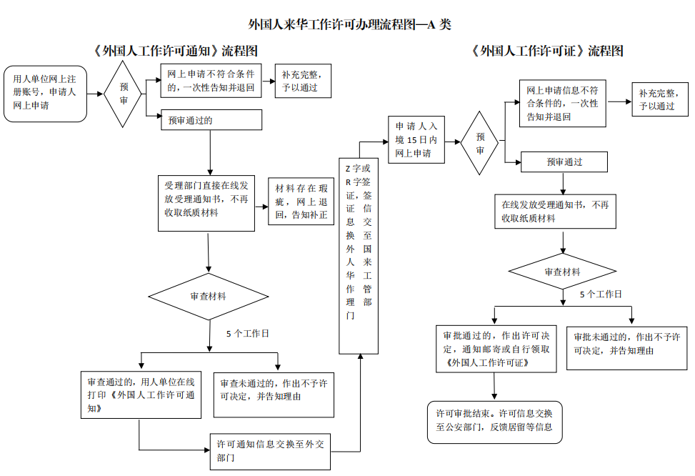
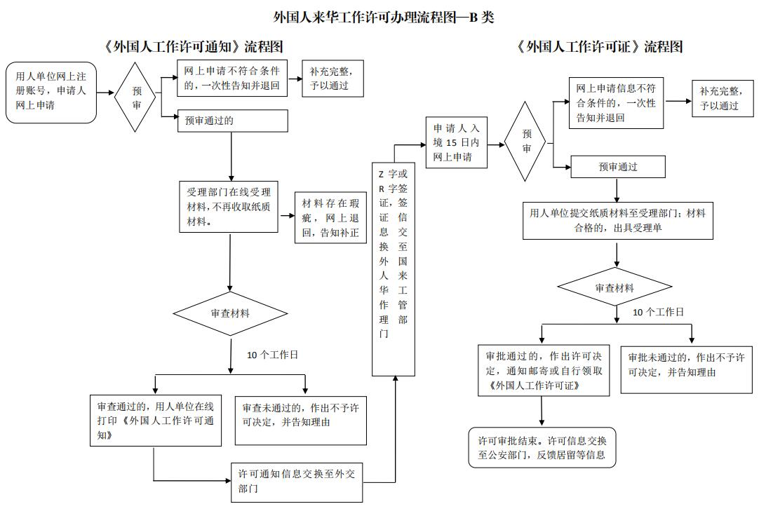
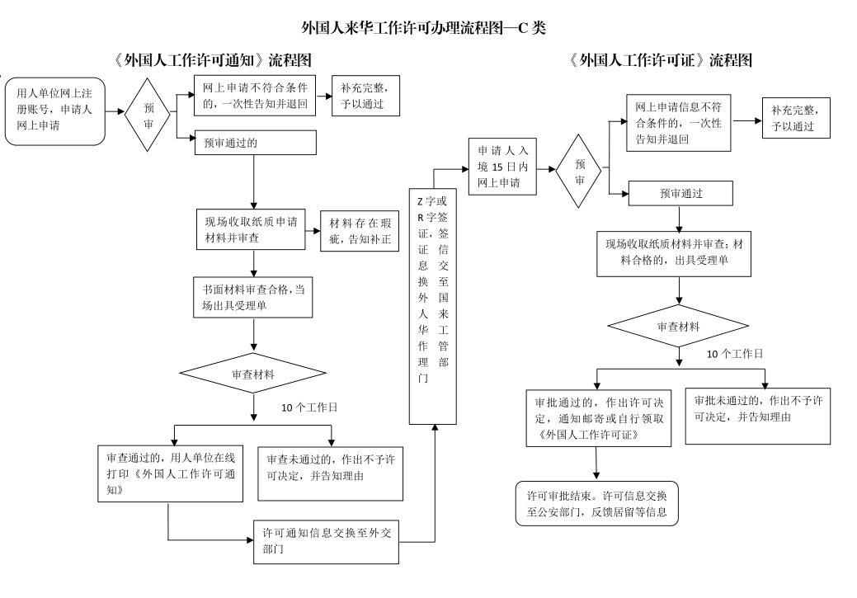
申请来华工作90日以下（含90日）流程图
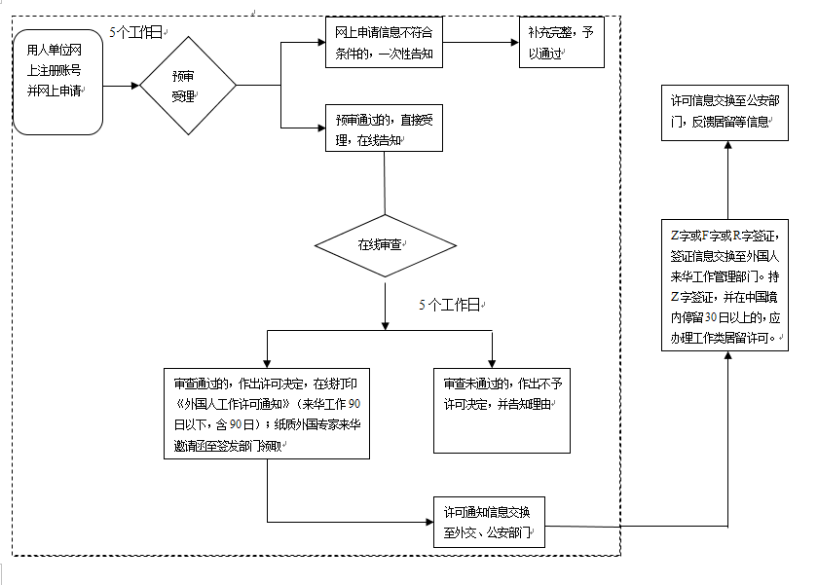
外国高端人才确认函办理流程图（3个环节：受理-审查-决定）
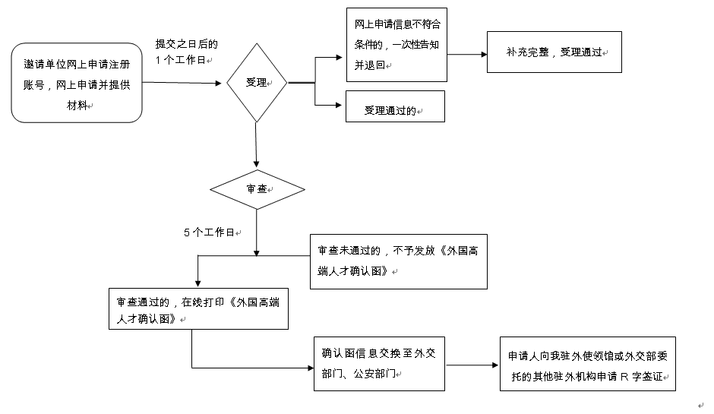
附录7
外国人来华工作许可受理单
申请号：
行政许可
申请事项
申请人（单位）  信息 | 申请人
申请人（单位）  信息 | 单位名称
申请人（单位）  信息 | 联系人姓名
申请人（单位）  信息 | 电话/传真
申请人（单位）  信息 | 电子邮箱
申请人（单位）  信息 | 地址
受理状况 | □是 | □否
受理状况 | □是 | 不受理  依据 | 1.不属于本部门承办；  2.已停止办理；  3.无须许可审批的其他事项；  4.申请材料不齐全或不符合法定形式，经告知仍无法补上的。
接受材料时间 | 年 月 日 | 法定办结  时限 | 在 个工作日办结（办理过程中所需的鉴定等特殊情况不计入时限，另需 日）
受理时间 | 年 月 日 | 承诺办结  时限 | 在 个工作日办结（办理过程中所需的鉴定等特殊情况不计入时限，另需 日）
受理工作人员 |  | 联系电话

盖 章
年 月 日

《中华人民共和国行政许可法》规定：
第31条：申请人申请行政许可，应当如实向行政机关提交有关材料和反映真实情况，并对其申请材料实质内容的真实性负责。行政机关不得要求申请人提交与其申请的行政许可事项无关的技术资料和其他材料。
第78条：行政许可申请人隐瞒有关情况或者提供虚假材料申请行政许可的，行政机关不予受理或者不予行政许可，并给予警告；行政许可申请属于直接关系公共安全、人身健康、生命财产安全事项的，申请人在一年内不得再次申请该行政许可。
附录8
编号：

中华人民共和国
外国人工作许可通知
（来华工作90日以上）

经 批准，_________(国籍)__________先生/女士（护照号码： 类别： 工作许可编号： ），在中华人民共和国 省（自治区、直辖市） 市（设区市） 县（市、区） 单位工作，批准期限 个月。

签发日期 年 月 日

随行家属共______人。
配偶姓名：________________________________
子女姓名：________________________________
其他人员：________________________________
本件自签发之日起3个月内有效,不能作为签证或代替签证。

注意事项
中华人民共和国实行外国人来华工作许可制度。外国人获得本通知后，应当办理如下有关手续：
1.持本通知至中华人民共和国驻外使、领馆办理签证。
2.持有效签证、聘用合同等材料至用人单位所在地的外国人来华工作管理部门办理《中华人民共和国外国人工作许可证》。
3.入境30日内持《中华人民共和国外国人工作许可证》等材料至用人单位所在地公安机关出入境管理机构办理工作类居留证件。
File No:

NOTIFICATION LETTER OF FOREIGNER’S WORK PERMIT
IN THE PEOPLE’S REPUBLIC OF CHINA
（WORKING PERIOD OF MORE THAN 90 DAYS）

Upon approval by_______________，Mr./Ms. _________（Passport NO. Category Work Permit NO. ）from _______(Country of citizenship) is hereby permitted to work in (Employer) in________County(City,District),____________City(Prefecture),________Province(Autonomous Region, Municipality Directly under the Central Government) of the People’s Republic of China for______ months.

Date of issue day month year

There will be _________ accompanying family member(s).
Spouse's full name：
Child(ren)’s full name(s)：
Other accompanying member’s full name：
VALID FOR 3 MONTHS FROM THE DATE OF ISSUE. THIS IS NOT A VISA AND MAY NOT BE USED IN PLACE OF A VISA.

IMPORTANT NOTICES

Foreigners working in China should follow relevant work permit regulations. Those who have received this notification letter of work permit for foreigners working in the People’s Republic of China should go through the following procedures:
1. Present the notification letter and other relevant documents to the embassy or consulate office of the People’s Republic of China when applying for a visa.
2. Present the valid visa, employment contract and other relevant documents to the local government departments in charge of foreigners working in China where the employer is located to apply for foreigner’s work permit .
3. Within thirty (30) days of entry into the People’s Republic of China, the foreigner who has obtained work permit should present the work permit and other relevant documents to the local public security authorities to apply for work-type residence permit.
附录9

《中华人民共和国外国人工作许可证》样式

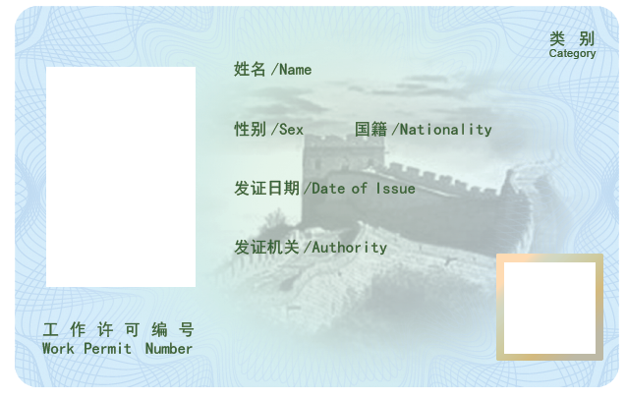

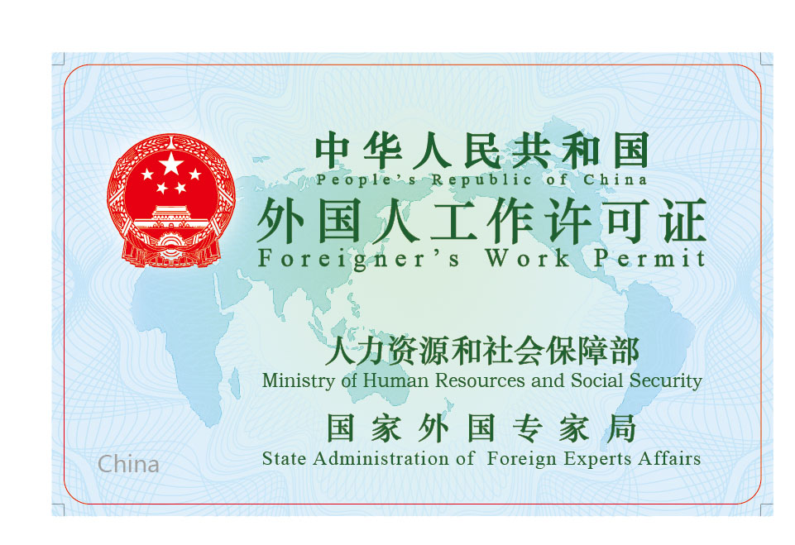

附录10
编号：

中华人民共和国
外国人工作许可通知
(来华工作90日以下，含90日)

经 批准， (国籍） 先生/女士（护照号码： ），随行 人，在中华人民共和国境内 单位完成 工作任务， 期限从 年 月 日至
年 月 日，工作期限 日。
批准文书文号：

签发日期 年 月 日
工作地点：
一、_______________省（自治区、直辖市）_____________市（区）。
二、_______________省（自治区、直辖市）_____________市（区）。
三、_______________省（自治区、直辖市）_____________市（区）。
四、_______________省（自治区、直辖市）_____________市（区）。
五、_______________省（自治区、直辖市）_____________市（区）。
附：随行人员名单

注意事项
中华人民共和国实行外国人来华工作许可制度。外国人获得本通知后，应当办理如下有关手续：
1.持本通知等材料至中华人民共和国驻外使、领馆办理签证；
2.入境后持通知和有效签证在中华人民共和国境内按规定工作范围工作，按签证停留期限停留；入境停留30日内免办居留许可。
3．本件自签发之日起30日内有效,不能作为签证或代替签证；

随行人员名单
 | 姓 名 | 国 籍 | 护 照 号
1
2
3
4
5
6
7
8
9
10
11
12
13
14
15
16
17
18
19
20

File No:

NOTIFICATION LETTER OF FOREIGNER’S WORK PERMIT IN THE PEOPLE’S REPUBLIC OF CHINA
（WORKING PERIOD OF LESS THAN 90 DAYS, 90 DAYS INCLUDED）

Upon approval by________________, Mr./Ms. _________（Passport No. ）, from _______(Country of citizenship), leading______ people, is hereby permitted to engage in tasks, in__________________(Employer) in the People’s Republic of China, from______ day______ month______ year to ______ day______ month______ year. Permitted length of working time ______days.
Approval document No.

Date of issue day month year
Working place:
1. Work in ___________ City(Prefecture),________Province(Autonomous Region, Municipality Directly under the Central Government)
2. Work in ___________ City(Prefecture),________Province(Autonomous Region, Municipality Directly under the Central Government)
3. Work in ___________ City(Prefecture),________Province(Autonomous Region, Municipality Directly under the Central Government)
4. Work in ___________ City(Prefecture),________Province(Autonomous Region, Municipality Directly under the Central Government)
5. Work in ___________ City(Prefecture),________Province(Autonomous Region, Municipality Directly under the Central Government)
Appendix :Staff list of the group

IMPORTANT NOTICES
Foreigners working in China should follow relevant work permit regulations. Those who have received this notification letter of work permit for foreigners working in the People’s Republic of China should go through the following procedures:
1. Present the notification letter and other relevant documents to the embassy or consulate office of the People’s Republic of China when applying for a work visa.
2. The notification and valid visa are documents needed for your working in specified working scope after your entry into the People’s Republic of China. The duration of stay is in accordance to the visa received. Residence permit is exempted for stay less than 30 days.
3. This notification is effective from the date of issuance of 30 days, and is not a visa or visa instead.
STAFF LIST OF THE GROUP

 | NAME | NATIONALITY | PASSPORT NUMBER
1
2
3
4
5
6
7
8
9
10
11
12
13
14
15
16
17
18
19
20

附录11
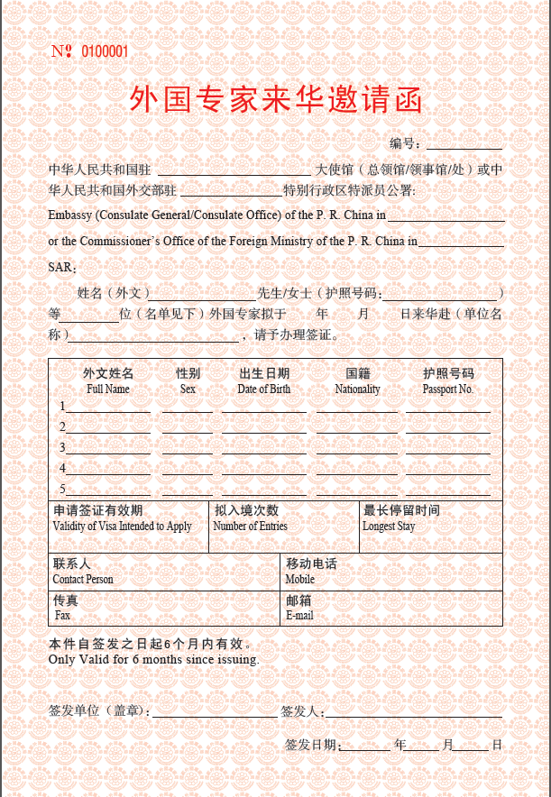
附录12
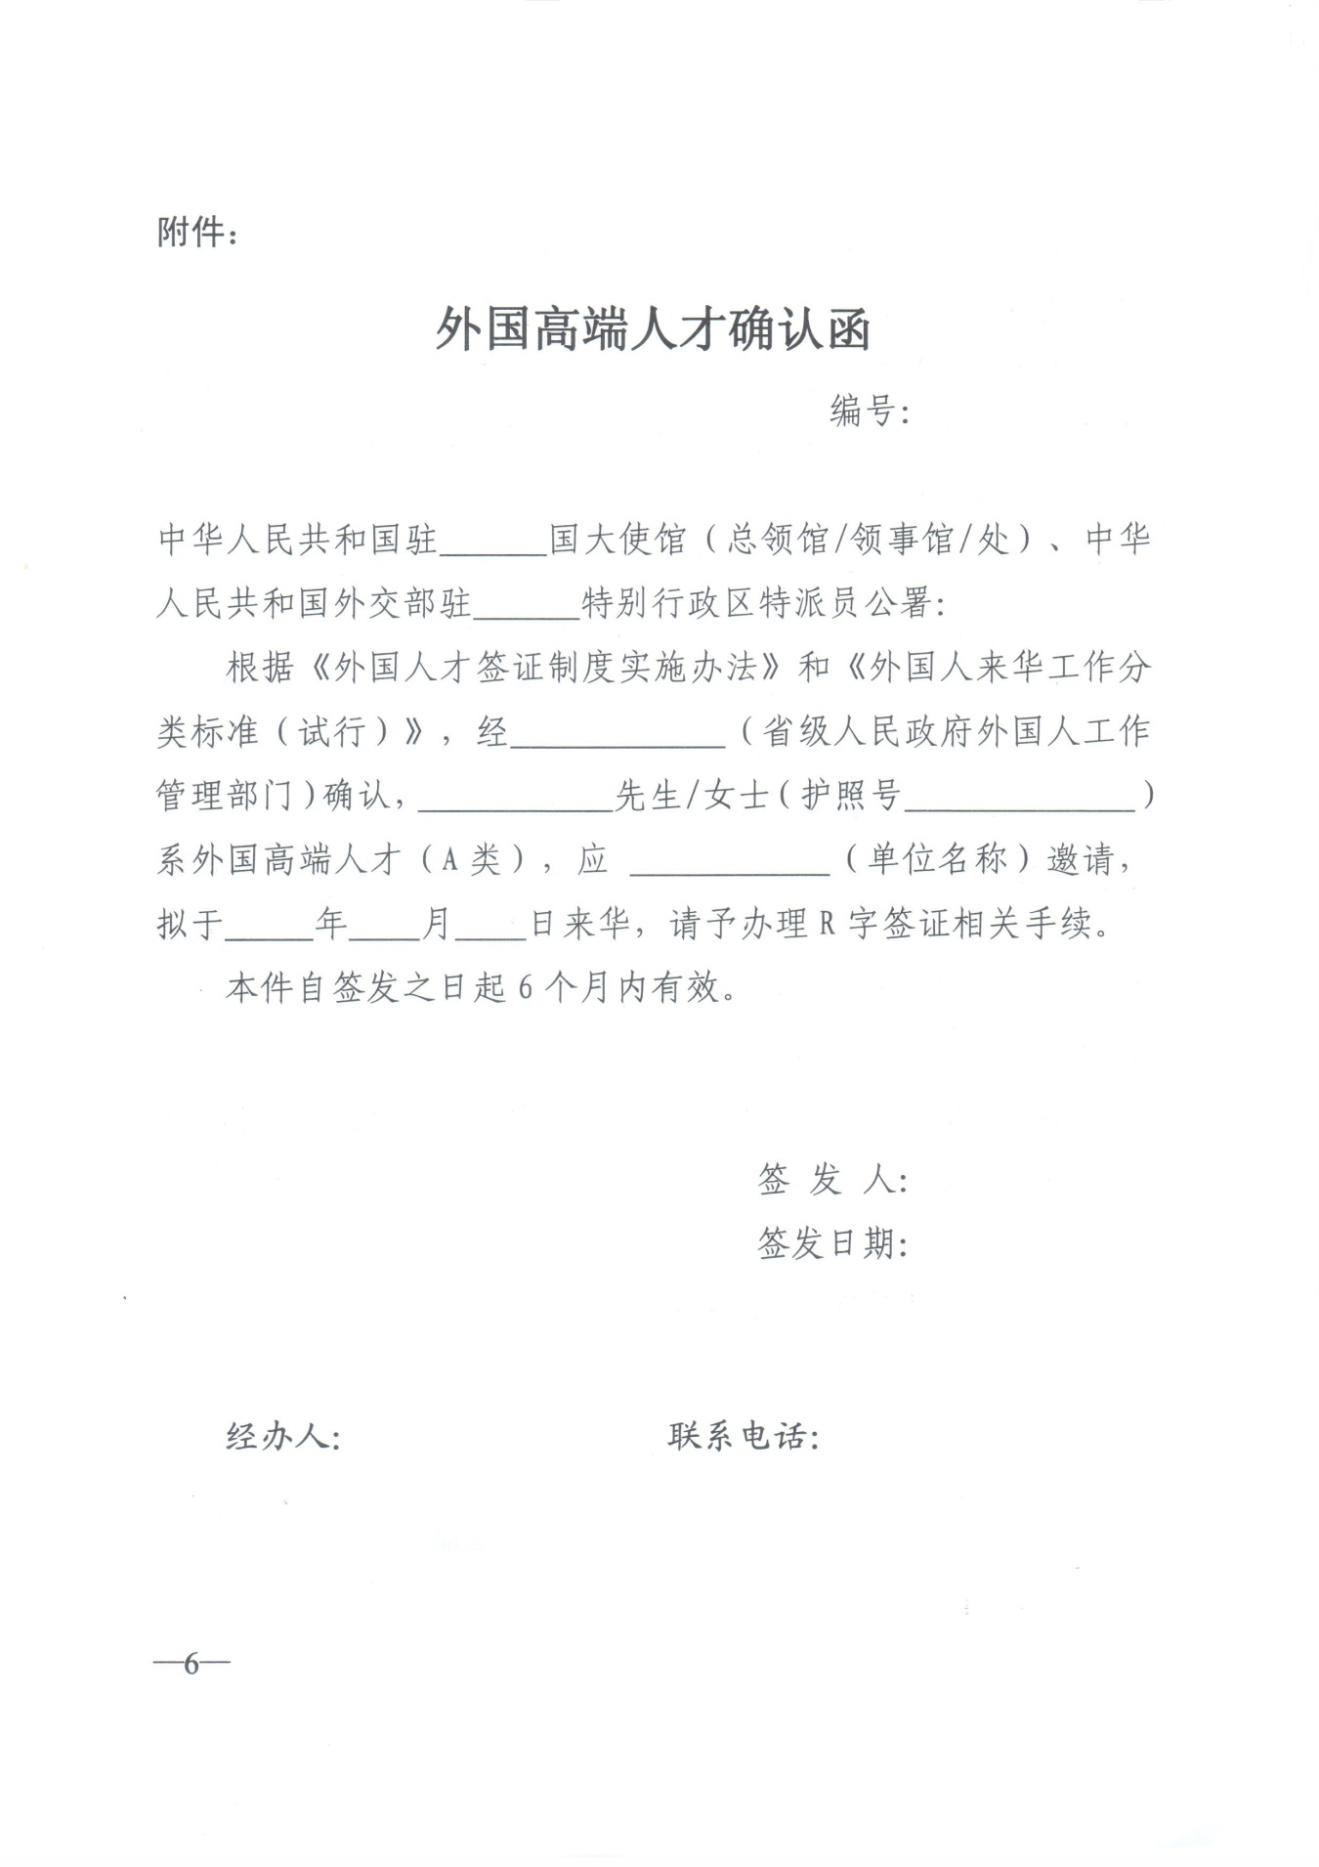
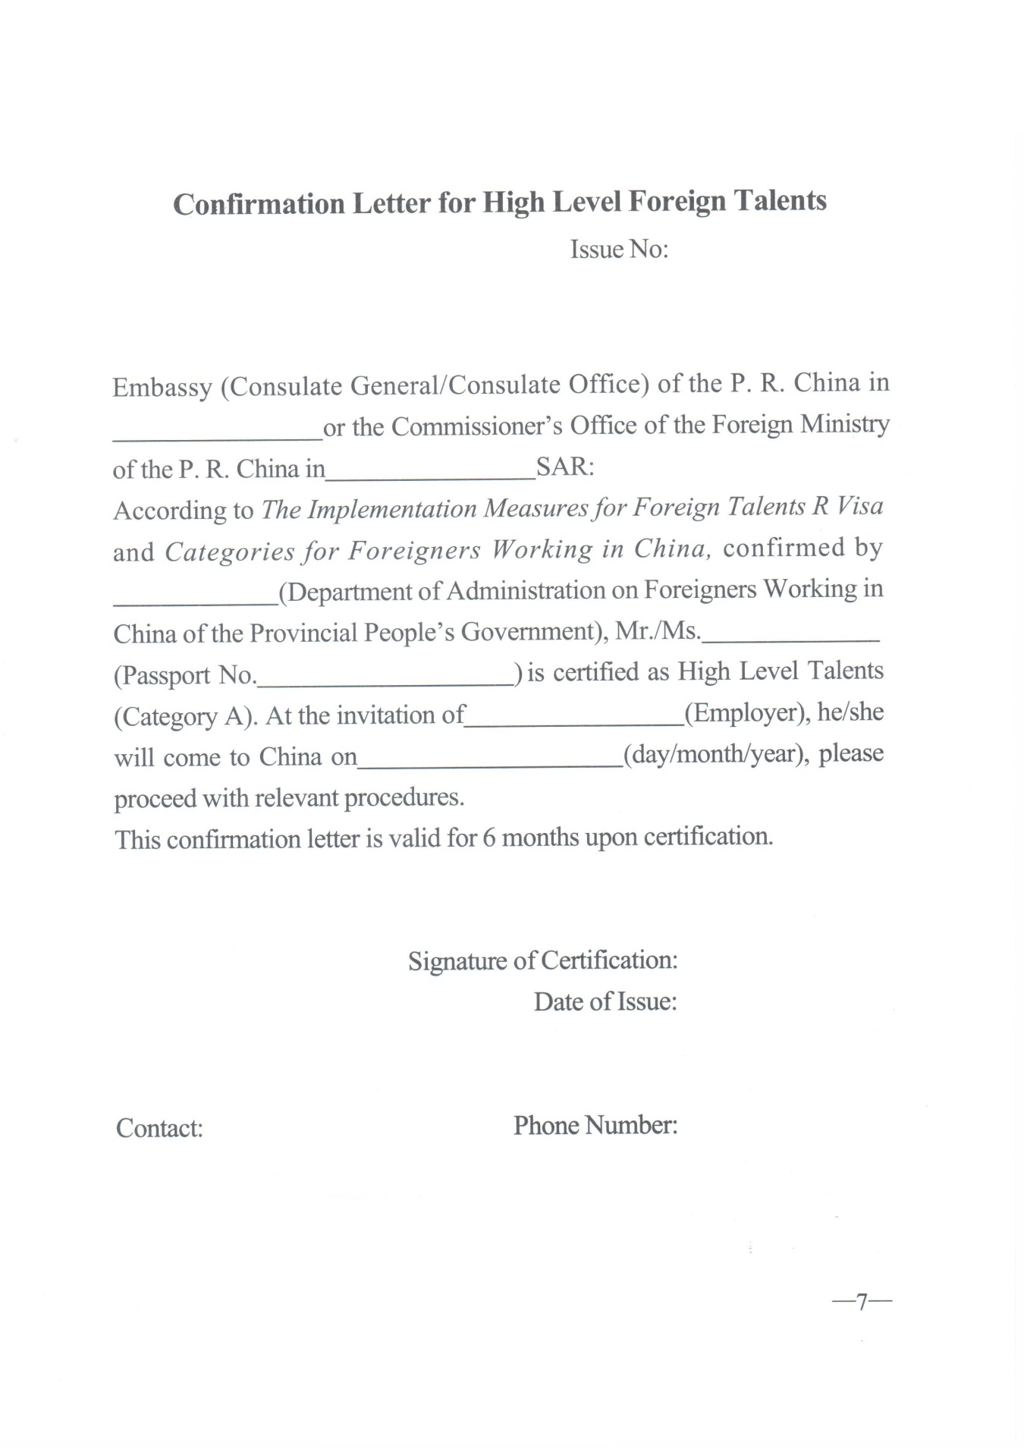

附录13
（行政机关名称）
准予行政许可决定书
号

申请人：
护照号：
用人单位：
法定代表人：
用人单位地址：
本机关于 年 月 日受理你（单位）提出的外国人来华工作许可申请，经审查，符合法定条件和标准。根据《中华人民共和国行政许可法》第三十八条第一款的规定，本机关决定准予行政许可，有效期自 年 月 日至 年 月 日。

(行政机关印章)
年 月 日

本通知书已于 年 月 日收到。

接收人签字：

（本凭证一式两份，一份送达申请人，一份存卷备查。）
（行政机关名称）
不予行政许可决定书
号
申请人：
护照号：
用人单位：
法定代表人：
用人单位地址：
本机关于 年 月 日受理你（单位）提出的外国人来华工作许可申请，经审查，因（不予许可的具体理由） ，根据《中华人民共和国行政许可法》第 条第 款第 项的规定，本机关决定不予行政许可。
如不服本决定，可以自收到本决定书之日起六十日内，依法向（本级人民政府或者上一级主管部门）申请行政复议；不服复议决定的，可以在收到复议决定书之日起十五日内向人民法院提起诉讼；或应当自知道或应当知道作出行政行为之日起六个月内依法向有管辖权的人民法院提起行政诉讼。

(行政机关印章)
年 月 日

本通知书已于 年 月 日收到。
接收人签字：

（本凭证一式两份，一份送达申请人，一份存卷备查。）
附录14
公章授权登记书

外国专家局：
为便于外国人来华工作许可申请，本单位特授权_________________________________________________部门公章办理本单位外国人来华工作许可相关业务。

用人单位（盖章）
年 月 日
备案章样章：

1. 2.

3. 4.

附录15
浙江省各级外国人来华工作许可业务受理窗口

序号 | 所属地 | 受理范围 | 单位名称 | 受理窗口地址 | 联系电话
1 | 省局 | 省部属 | 省外国专家局 | 杭州市环城西路33号 | 0571-87051076
2 | 杭州 | 杭州市 | 杭州市外国专家局 | 市本级窗口自2019.4.1起撤销 | 0571-87060344  0571-87060994  0571-85804621  0571-87917821  0571-87061034
3 | 杭州 | 上城区 | 上城区科技局 | 上城区鲲鹏路366号区行政服务中心44-46号窗口 | 0571-87789063
4 | 杭州 | 下城区 | 下城区科技局 | 下城区绍兴路400弄46号3幢402室 | 0571-88163000
5 | 杭州 | 江干区 | 江干区科技局 | 江干区西子联合大厦江干区科技局1013室 | 0571-86972243
6 | 杭州 | 拱墅区 | 拱墅区科技局 | 拱墅区台州路1号1号楼5楼1515室 | 0571-88259520
7 | 杭州 | 西湖区 | 西湖区科技局 | 西湖区竞舟路228号西湖区行政服务中心4楼12号科技审批综合窗口 | 0571-88156318
8 | 杭州 | 滨江区 | 滨江区科技局 | 滨江区泰安路200号区文化中心一楼办事大厅M3窗口 | 0571-87702465
9 | 杭州 | 萧山区 | 萧山区科技局 | 萧山区金惠路685号行政管理中心综合楼532室 | 0571-82898588
10 | 杭州 | 余杭区1 | 余杭区科技局 | 余杭区南苑街道南大街265号市民之家一楼办事大厅D区 | 0571-89175382  0571-86223642
11 | 杭州 | 余杭区2 | 余杭区科技局 | 余杭区文一西路1500号余杭组团市民之家二楼大厅 | 0571-88607190
12 | 杭州 | 富阳区 | 富阳区科技局 | 富阳区富春街道鹳山路22号307室 | 0571-63322049
13 | 杭州 | 桐庐县 | 桐庐县科技局 | 桐庐县迎春南路258号23楼2310室 | 0571-64601750
14 | 杭州 | 淳安县 | 淳安县科技局 | 淳安县千岛湖镇环湖北路651号生态产业促进和服务局1010室 | 0571-64830381
15 | 杭州 | 建德市 | 建德市科技局 | 建德市洋溪街道江景1号建德市科学技术局204室 | 0571-64733645
16 | 杭州 | 临安区 | 临安区科技局 | 临安区锦城街道临天二弄188号科技大楼三楼 | 0571-63802132
17 | 杭州 | 经济技术开发区 |  | 经济技术开发区学林街1288号 | 0571-86878789
18 | 杭州 | 大江东产业集聚区 |  | 江东大道3899号大江东办事服务中心114室 | 0571-82987943
19 | 宁波 | 宁波市 | 宁波市外国专家局 | 宁波市鄞州区宁穿路1901号行政服务中心三楼F3028、3029 | 0574-87187756
20 | 宁波 | 海曙区 | 海曙区科学技术局 | 海曙区国医街85号联谊宾馆605室 | 0574-55883685
21 | 宁波 | 江北区 | 江北区科学技术局 | 江北区丽江东路85弄16号江北区行政服务中心三楼72号窗口 | 0574-87661400
22 | 宁波 | 镇海区 | 镇海区科学技术局 | 镇海区骆驼街道民和路569号C3座716室 | 0574-86275568
23 | 宁波 | 北仑区 | 北仑区科学技术局 | 北仑区长江路1166号行政服务中心A座B715 | 0574-89383448
24 | 宁波 | 鄞州区 | 鄞州区科学技术局 | 鄞州区行政服务中心（惠江路567号）3楼H20综合窗口 | 0574-88226725
25 | 宁波 | 奉化区 | 奉化区科学技术局 | 奉化区大成东路1228号609室 | 0574-88965275
26 | 宁波 | 余姚市 | 余姚市人力社保局 | 余姚市谭家岭东路2号1楼人力社保服务区（B区）B103 | 0574-62727829
27 | 宁波 | 慈溪市 | 慈溪市人力社保局 | 慈溪市白沙路街道北三环东路1999号三楼16号窗口 | 0574-63938122
28 | 宁波 | 宁海县 | 宁海县科学技术局 | 宁海县桃源街道桃源北路2号，县科创中心10楼1008室 | 0574-59959759
29 | 宁波 | 象山县 | 象山县科学技术局 | 象山港路300号县行政服务中心3楼社会民生区 | 0574-65733516
30 | 宁波 | 高新区 | 宁波国家高新技术产业开发区人力社保局 | 高新区广贤路997号（高新区行政服务大厅）9号窗口 | 0574-89288658
31 | 宁波 | 保税区 | 宁波保税区人事劳动社会保障局 | 北仑兴业大道2号（保税区行政服务大厅）一楼人力社保事务办理区 | 0574-89286550
32 | 宁波 | 杭州湾新区 | 杭州湾新区人力社保局 | 杭州湾新区机电路498号305室 | 0574-63071272
33 | 温州 | 温州 | 温州市外国专家局 | 温州市鹿城区会展路1288号世界温州人家园B座1幢16楼 | 0577-89090580  0577-88962052
34 | 湖州 | 湖州 | 湖州市外国专家局 | 湖州市龙王山路1236号科创园D座213室 | 0572-2071091
35 | 嘉兴 | 嘉兴市 | 嘉兴市外国专家局 | 嘉兴市本级窗口目前在协调取消中 | 0573-82152707  0573-82159822  0573-82159829
36 | 嘉兴 | 南湖区 | 嘉兴市南湖区行政审批局 | 南湖区凌公塘路1683号三楼 | 0573-89992202
37 | 嘉兴 | 平湖市 | 平湖市科学技术局 | 平湖市行政服务中心1楼125窗口（胜利路380号） | 0573-85061697
38 | 嘉兴 | 海宁市 | 海宁市科学技术局 | 海宁市海州西路226号行政中心2号楼20430 | 0573-87659015
39 | 嘉兴 | 桐乡市 | 桐乡市科学技术局 | 桐乡市康民东路58号市公共服务中心1号楼9楼917室 | 0573-89398325
40 | 嘉兴 | 嘉善县 | 嘉善县科学技术局 | 嘉善大道100号县政务数据办2楼科技局窗口 | 0573-84957062
41 | 嘉兴 | 海盐县 | 海盐县科学技术局 | 海盐县谢家路1479号1610 | 0573-86037608
42 | 嘉兴 | 秀洲区 | 秀洲区科学技术局 | 嘉兴市洪兴西路1765号秀洲区行政中心533室 | 0573-82720254
43 | 绍兴 | 绍兴市 | 绍兴市外国专家局 | 绍兴市行政服务中心D6号 | 0575-81505315
44 | 绍兴 | 越城区 | 越城区科学技术局 | 绍兴市越城区行政中心1119室 | 0575-88131073
45 | 绍兴 | 柯桥区 | 柯桥区科学技术局 | 绍兴市柯桥区行政中心柯桥区科技局A204室 | 0575-84126093
46 | 绍兴 | 上虞区 | 上虞区科学技术局 | 绍兴市上虞区行政中心3号楼3233室 | 0575-82198996
47 | 绍兴 | 诸暨市 | 诸暨市科学技术局 | 绍兴市诸暨市浦阳路18号科技局大楼一楼大厅 | 0575-89089380
48 | 绍兴 | 嵊州市 | 嵊州市科学技术局 | 绍兴市嵊州市领带园一路403号国资大楼1819室 | 0575- 83795915
49 | 绍兴 | 新昌县 | 新昌县科学技术局 | 绍兴市新昌县科创服务中心12楼1218室 | 0575-86025495
50 | 金华 | 金华 | 金华市外国专家局 | 金华市双龙南街858号 | 0579-82467524  0579-82270009  0579-82111005
51 | 衢州 | 衢州 | 衢州市外国专家局 | 衢州市柯城区三江东路53号人防大楼506室 | 0570-3029068
52 | 衢州 | 衢州 | 衢州市行政服务中心 | 衢州市柯城区花园东大道169号市行政服务中心3楼E厅 | 0570-888123
53 | 台州 | 台州 | 台州市行政服务中心 | 台州市白云街道爱华路118号市行政服务A13窗口 | 0576-88511936
54 | 舟山 | 舟山 | 舟山市外国专家局 | 舟山市定海区千岛街道翁山路555号 | 0580-2280024  0580-2281520
55 | 丽水 | 丽水 | 丽水市外国专家局 | 丽水市灯塔街157号 | 0578-2051838  0578-2051815
56 | 义乌 | 义乌 | 义乌市外国专家局 | 义乌市福田路288号国际贸易服务中心经济社会大厅16-18号窗口 | 0579-85232803  0579-85232805

